PARTE 35- VENTANAS TOP LEVEL

Cada programa tiene una ventana raíz, que es la que se abre cuando uno inicia un programa, generalmente contiene varios widgets (botones labels, etc) y se puede crear usando la clase Tk o si no se especifica lo hará Tkinter por default, hemos visto como a esa ventana inicial agregarle widgets dentro de la misma, pero como se hace si quiero agregar mas ventanas ademas de la principal o raíz, para esto en Tkinter existe una clase donde podemos instanciar para hacerlo que se llama TopLevel.

Cada vez que instanciamos en la clase TopLevel obtendremos una nueva ventana que se mostrara automáticamente sin tener que interactuar con la ventana principal y ademas no sera necesario arrancar el loop de eventos de esta nueva ventana (no necesitaremos llamar a un mainloop por cada objeto TopLevel creado), si no que el mainloop de la ventana principal maneja directamente los eventos de estas nuevas ventanas creadas, veamos un ejemplo de esta clase que acabamos de conocer.

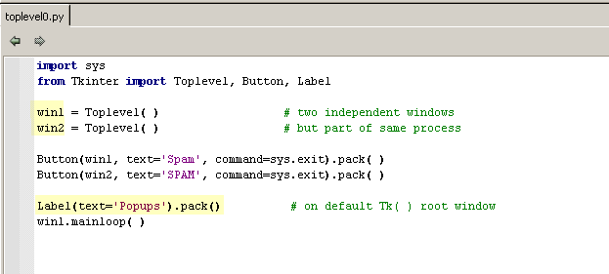
Allí vemos que hay dos instancias en la clase TopLevel, a pesar de ser dos instancias y cada una ser una ventana, comparten el mismo proceso, no se crean nuevos procesos.

De esta forma win2 y win2 serán instancias de la clase TopLevel cada uno será una ventana, y luego al instanciar el Label, como no especifico parent, sera el parent por default o sea Tk, con lo cual se crea la ventana principal o raíz.

Si lo corremos veremos

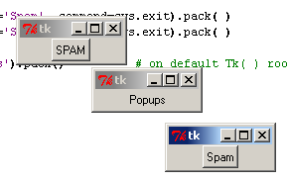
Allí vemos las dos ventanas creadas con Top Level, son las que tienen botones, y la ventana principal o raíz, es la que tiene el Label, veremos que es así, pues al apretar el botón cerrar en las ventanas TopLevel se cierra solo esa misma ventana quedando las otras dos aun, mientras que si cerras la ventana principal, se cerraran las tres a la vez ya que dependen de ella.

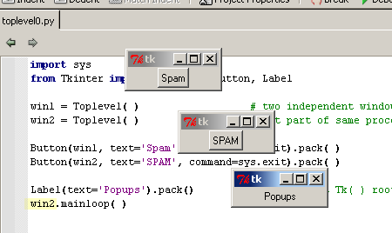
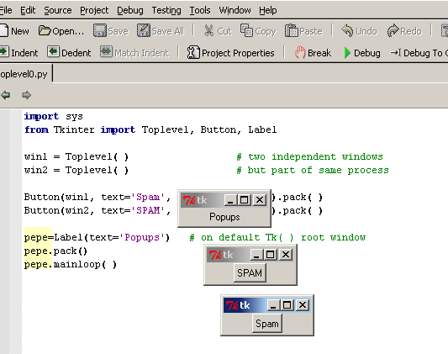
Vemos que el mainloop hay que aplicarlo una vez lógicamente, pero se puede aplicar a cualquiera de las tres instancias, sin problemas ya que comparten el mismo loop de eventos.

En el ultimo ejemplo para poder aplicarle mainloop evitamos usar instanciación implicita y instanciamos pepe, a la cual le aplicamos luego el método pack() y el mainloop().
Tuvimos que hacerlo en varias lineas por lo que vimos que el método pack() retorna un valor None y no una instancia y si no al aplicarle mainloop dará error.

Vemos que la diferencia entre Frame y TopLevel es que al instanciar en Frame no se crearan ventanas nuevas y contendrá el nuevo widget dentro de la misma, mientras que TopLevel, por cada instancia creara una nueva ventana que dependerá de parent, es en forma tosca como si con Frame lo meto dentro de la misma ventana y con Top Level hago una nueva ventana para ese widget.

En el ejemplo anterior existe una instancia por default en la clase Tk() que al no mencionarla Tkinter la crea por default

Label(text='Popups').pack() # on default Tk( ) root window

Eso es lo mismo que instanciar en la clase Tk()

root = Tk( )
Label(root, text='Popups').pack() # on explicit Tk( ) root window
root.mainloop( )
Por lo tanto Tk y TopLevel se parecen pues ambas crean nuevas ventanas, solo que Tk() se utiliza por default para crear la ventana principal, mientras que TopLevel se utiliza para crear ventanas que no son la principal.
Quiere decir que cuando uno crea un programa puede usar la instanciación por default o explicita en Tk() para crear la ventana principal del programa, y luego para crear mas ventanas que no sean las principales se utilizara Top Level.
Veamos el siguiente ejemplo que es raro de ver pero podría existir, que es crear dos ventanas root en el mismo programa.
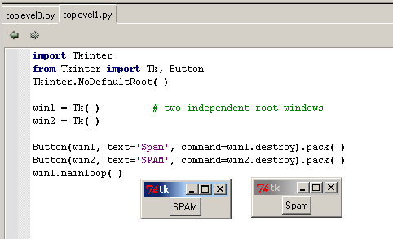
Vemos que son dos ventanas absolutamente independientes ya que son dos ventanas root, y cuando cierro una siempre queda la otra, a diferencia del caso anterior que como había una que era root y tenia mayor jerarquía y las otras TopLevel dependían de ella, al cerrar la principal se cerraban las otras dos, aquí no hay diferencia de jerarquías y ambas si cierro una, queda la otra ventana, perfectamente viva.
También vemos aquí que comparten el mismo loop, que puede ser arrancado en cualquiera de ellas, pero el hecho de que el mismo se arranque en una o otra no la hace de mayor jerarquía ambas son de la misma jerarquía y son root.
Ahora veremos un ejemplo un poco mas complejo vamos por partes le iremos agregando cosas poco a poco, empezamos con una ventana principal o root, creada en forma explicita ya que instanciamos en Tk()
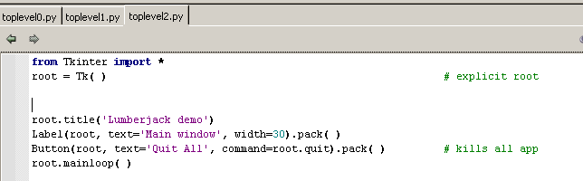
Vemos que root es una instancia en Tk() y se le pueden aplicar los métodos que posee dicha clase.
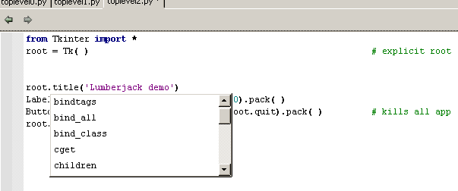
Allí al escribir root y el punto, WING me mostrara los métodos existentes que se le pueden aplicar a las instancias de Tk()
Por supuesto quien no tiene la autoayuda de WING puede en una shell interactiva usar el comando dir que listara todos los métodos que pueden usarse en esta instancia.
>>> from Tkinter import *
>>> pepe=Tk()
>>> dir (pepe)

Sigamos

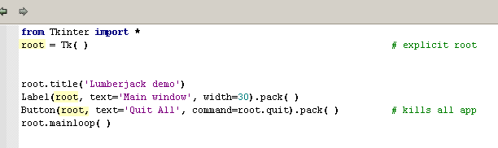
Allí vemos que usando el método title le colocamos el titulo y luego instanciamos en Label y en Button, al cual le asignamos la función quit() para cerrar el programa completo hasta aquí es sencillo

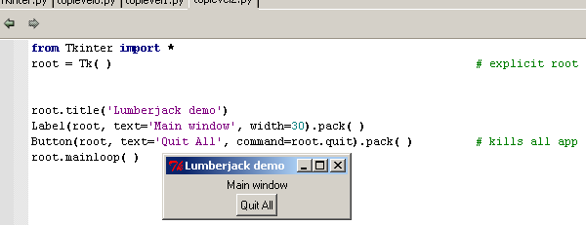

Por supuesto si lo ejecutamos se creara la ventana principal con su titulo, Label y Botón que al apretarlo se cierra el programa.
Ahora le agregaremos mas cosas:
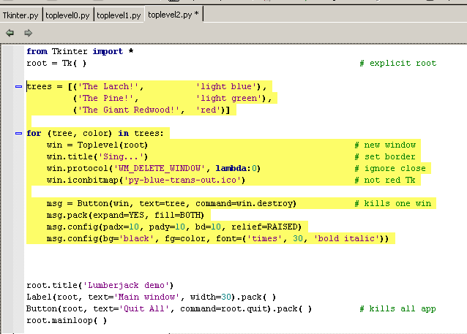
Bueno lo primero que agregamos es que crea una lista, cada ítem de la lista es una tupla de dos elementos.
trees = [('The Larch!', 'light blue'),
('The Pine!', 'light green'),
('The Giant Redwood!', 'red')]

Luego vemos que hace un for donde las variables tree y color tomaran los dos valores de cada item, en el primer ciclo tree='The Larch!' y color='light blue' y vemos que dentro de este for se creara una instancia en Top Level.
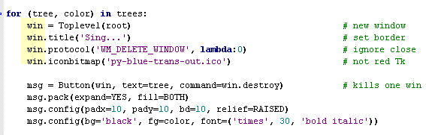

Allí a la nueva ventana creada se la configura utilizando algunos métodos que tiene la clase TopLevel para ello, por supuesto con title le pasaremos el titulo de la nueva ventana y hay dos métodos mas que son protocol y iconbitmap que explicaremos en un minuto al terminar la mirada general.
Luego vemos que crea un botón instanciando en la clase Button y pasandole win como primer argumento, para que el botón se coloque en este nueva ventana y no en la principal.
A dicho botón se lo packea y luego con el método config se configuran los colores de fondo y frente usando bg y fg, la sangría con padx y pady, el tipo de borde con relief y la fuente que tendrá.
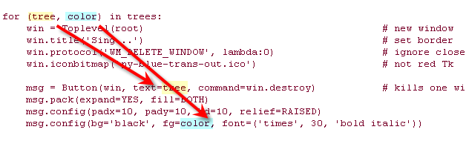
Lo que ocurre es que como este es un loop que se repetirá tres veces ya que la lista tiene tres campos, se crearan tres ventanas TopLevel y cada una tendrá un botón con diferente texto y diferente color de fuente ya que las variables tree y color cambian de valor en cada ciclo.
Si lo ejecutamos nos da error veamos que dice
tkinter.TclError: bitmap "py-blue-trans-out.ico" not defined
Process terminated with an exit code of 1
Eso es porque iconbitmap se utiliza para colocarle un icono a una ventana y en este caso le estamos pasando el nombre de un archivo de icono que no encontrara y dará error, en los sistemas Windows usara la extensión 'ico' o 'bmp', mientras que en Linux y Mac utilizara 'bmp'.
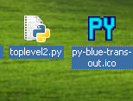
Allí coloco el archivo de icono que esta adjunto a este tute, en la misma carpeta que el script y lo ejecuto nuevamente.
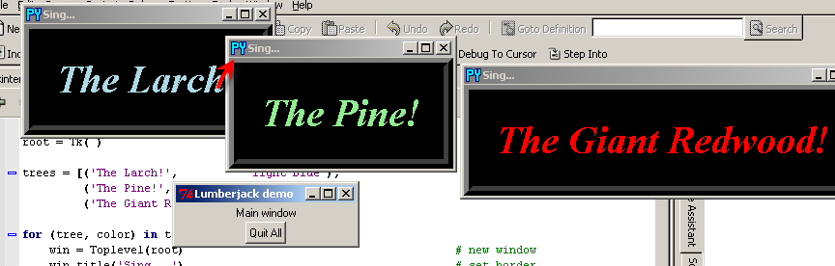
Ahora si se ejecuta, vemos que las 3 ventanas TopLevel tienen texto diferente y su fuente tiene diferente color, asimismo tiene icono personalizado gracias a iconbitmap.
Por lo demás al apretar el botón de la ventana principal Quit All se quitan todas las ventanas ya que se cierra el programa y con ello todas las ventanas a la vez, ahora si lo corremos vemos que cuando apretamos cada botón de las ventanas Top Level se cierra solo la misma ventana donde apreto el botón y eso es gracias al comando destroy que realiza ese trabajo dejando el resto de las ventanas funcionando.
msg = Button(win, text=tree, command=win.destroy)

Bueno fijémonos en los puntos salientes y que nos faltan explicar de este script.
PROTOCOL
Si probaron bien el script verán que en las tres ventanas Top Level, la única forma de cerrar alguna de ellas (sin cerrar la ventana principal) es apretar el botón que trae, como hemos dicho, y no responde el botón cerrar con la X que esta en dichas ventanas eso se logra usando protocol, ya que le estamos diciendo que saltee el método cerrar que traen esas ventanas por default y que ejecute la función que colocamos allí mismo, como creamos una función lambda que solo retorna cero que no ejecuta ninguna acción, no se cerrara ni hará nada, si hubiéramos definido una función que realmente haga algo, habría reemplazado el cerrar por default, por el que nosotros programemos.
win.protocol('WM_DELETE_WINDOW', lambda:0)
DESTROY
Mencionamos ya que el método destroy al usarlo en una ventana Top Level, solo destruye la misma ventana donde se usa y respeta las restantes.(salvo que esa ventana tenga subventanas que dependan de ella y tengan jerarquía inferior dependiente de esta, en ese caso morirán todas las que dependen de la misma en orden de jerarquía)
QUIT
Terminara la aplicación y matara todas las ventanas que correspondan al programa sean raíz, Top Level o lo que sea, las que fueron creadas por el programa se cerraran.
TITLE
Las ventanas creadas con Tk o TopLevel, tiene incluido un método title que nos permite configurarle el texto del titulo de la ventana fácilmente.
ICONBITMAP
Este método se usa para cambiar el icono de una ventana y acepta archivos de extensión 'ico' o 'bmp' en Windows y en Linux y Mac aceptara 'bmp' y algunos formatos de imagen mas, vimos en el ejemplo que debe estar el archivo en la misma carpeta del script o si no pasarle el path completo para que el mismo pueda hallarlo. Aquí vemos una forma de hacer el mismo ejemplo pero haciendo la instancia de la ventana principal no explicita
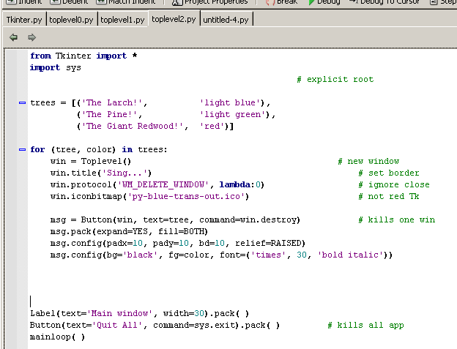
Vemos que tuvimos que importar sys ya que como instanciamos en forma implicita no podemos usar root.quit así que usamos sys.exit para que al apretar el botón salgamos del programa, por lo demás quitamos todas las menciones a root, ya que no existe y es creado por default como ventana principal por Tkinter.
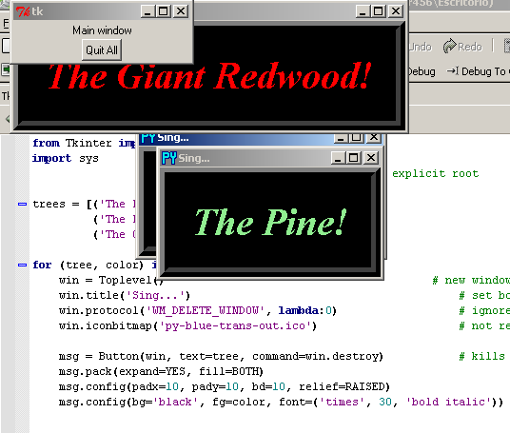
Bueno con esto terminamos esta parte seguiremos en la parte 36
Hasta la 36, chau
Ricardo Narvaja

